10

Informe de actividades
Implementación de interfaz móvil

Integrantes:
Azarola, Ivana
Buireo, Juan Martín
Noriega, José
Séspede, Braulio

2013
1°C

Grupo 5
ITBA
21/06/2013
Índice
1 Introducción al TPE2.............................................................................................................. 2
2 Prototipos.............................................................................................................................. 3
2.1 Celulares................................................................................................................. 3
2.2 Tabletas.................................................................................................................. 8
2.3 Conclusiones..........................................................................................................13

1. Introducción al TPE2
El objetivo de este trabajo práctico consiste en desarrollar una aplicación para dispositivos móviles: tabletas y celulares, utilizando el sistema operativo Android.
Dado que hoy en día hay una gran masificación de dispositivos móviles, y cada vez permiten realizar más cosas, es que se considera necesario realizar aplicaciones que se adapten a las nuevas necesidades de los usuarios. Es por eso que se decide realizar una aplicación para dispositivos móviles.
La aplicación hace referencia al sitio web Quiero Viajar! brindándole la posibilidad al usuario de buscar vuelos para seguirlos, consultar ofertas y poder realizar comentarios sobre un vuelo realizado. La misma intentará seguir la estética de la aplicación web desarrollada. Es importante aclarar que si bien ambas aplicaciones están íntimamente relacionadas, difieren en contexto. Esto significó que las reglas de usabilidad utilizadas en el TPE anterior no fueran aplicables al nuevo TPE. Es por eso que se realizó el siguiente TPE siguiendo otras reglas de usabilidad propias de los dispositivos móviles (y de las convenciones de Android).
En este trabajo se analizarán las diferencias en el desarrollo para los dispositivos móviles, desde el punto de vista de la usabilidad de una aplicación.

2. Prototipos
Para realizar los prototipos se utilizó el programa Balsamiq para el cual se descargaron figuras relacionadas con Android desde la página del programa.
Se realizaron los distintos prototipos mostrando algunas de las pantallas tanto en formato horizontal como vertical. Esto se hizo así ya que nuestra aplicación soportará la rotación del dispositivo, tanto en tabletas como en celulares, en caso que el usuario así lo desee.
2.1. Celulares
Pantalla principal de la aplicación
Como se dijo previamente, dado que la orientación de la pantalla debe adecuarse a la disposición postural del móvil, se pensó en los diseños que se muestran en las imágenes 1 y 2 correspondientemente.
Es esencial para el usuario en un dispositivo móvil encontrar lo que busca fácilmente, por ello se dispusieron como opciones principales en la pantalla principal de la aplicación las opciones: Mis vuelos, Ofertas, Buscar y Ajuste. Se decidió que dichas opciones sean lo más grandes posible para que el usuario pueda acceder fácilmente a ellas (ya que el dispositivo es táctil).
Para seleccionar una de las opciones bastará con seleccionarla oprimiendo con el dedo la opción deseada.
Con respecto a la barra de acción se puede observar que la misma sólo contiene el logo de la página. Esto se debe a que, como se ofrecen todas las opciones en la pantalla, no es necesario repetirlas en dicha barra.
Otro hecho que se puede destacar es que se asocia cada opción con un ícono. Estos íconos serán los que luego, en el resto de las pantallas, se observarán en la barra de acción permitiendo cambiar entre las distintas opciones.
Se puede observar que al realizar una rotación del dispositivo hay una redistribución de las opciones para evitar que el usuario tenga que scrollear para poder visualizarlas todas.
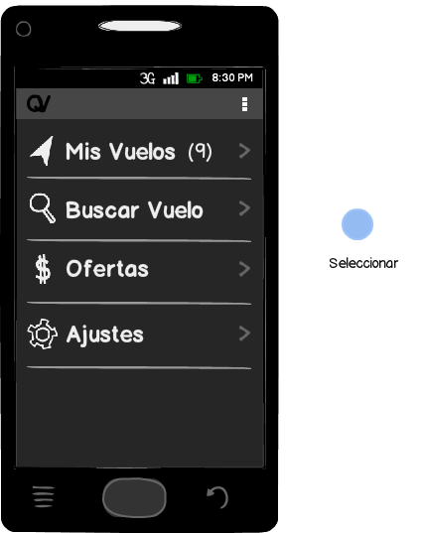
Imagen 1: Disposición vertical de la pantalla principal (celular)

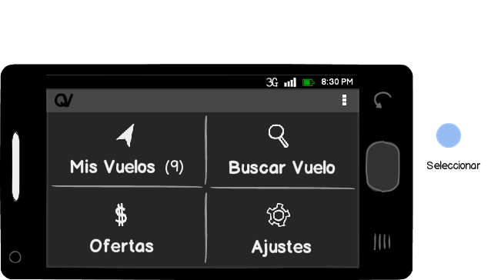
Imagen 2: Disposición horizontal de la pantalla principal (celular)

Pantalla del listado de Mis Vuelos
En las imágenes 3 y 4 se puede observar la pantalla de la opción Mis Vuelos. Nuevamente se puede observar que hay una redistribución del contenido entre la posición horizontal y la vertical. Esto se debe a que siempre se desea aprovechar mejor el espacio provisto por la pantalla.
En esta pantalla se muestran todos los vuelos que el usuario decidió seguir. Se muestra la información relevante del vuelo (aerolínea, número de vuelo y ciudad de origen y destino). El usuario puede scrollear entre los distintos vuelos mediante un gesto (arrastrar hacia arriba o hacia abajo con el dedo). Cada vuelo cuenta con un checkbox el cual le permite seleccionar el vuelo y de esta manera borrar varios si así lo desea.
Tal como se mencionó en el prototipo de la pantalla principal, se agregaron opciones a la barra de acción. Se incluyó el ícono de ofertas para poder acceder a ellas al igual que el ícono de buscar vuelo para comenzar a seguir otro vuelo o para dejarle un comentario al mismo. También se incorporó el ícono del tacho para dejar de seguir vuelos. En los tres puntos (que simbolizan opciones que no se consideran principales) se incluyen los ajustes.
En el logo de la página se agregó una flecha que permite subir la categoría en la aplicación (en este caso se volvería a la pantalla principal).
Para seleccionar un vuelo basta con presionar sobre el mismo con el dedo.
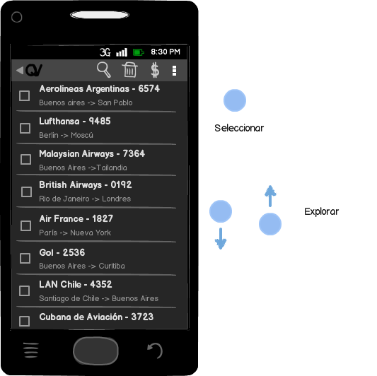
Imagen 3: Disposición vertical del listado de Mis Vuelos (celular)

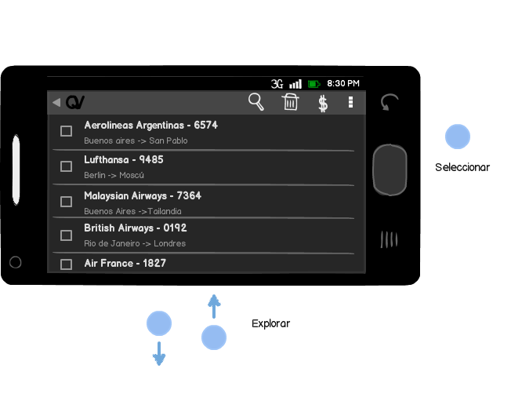
Imagen 4: Disposición horizontal del listado de Mis Vuelos (celular)
Pantalla de vista de un vuelo
Una vez seleccionado un vuelo, se es direccionado a una pantalla como la que se observa en las imágenes 5 y 6. En la misma se muestra el número de vuelo, la aerolínea, el logo de la aerolínea, el estado del vuelo y el origen y destino con sus respectivos horarios, aeropuertos y terminales.
En la barra de acción se puede observar un cambio respecto de pasos anteriores. Ahora se encuentra la opción de mis vuelos para poder volver a la lista con todos los vuelos que el usuario sigue. Vuelven a aparecer entre las opciones destacadas las ofertas y la búsqueda de vuelos.
En la parte inferior se incluyó una segunda barra que permite dejar de seguir el vuelo (ícono con forma de tacho), refrescar el estado del vuelo (ícono con forma de flecha) o comentar el vuelo (ícono con forma de hoja).
Nuevamente hay un rediseño entre la pantalla horizontal y vertical para poder aprovechar mejor el tamaño de la mejor manera posible.
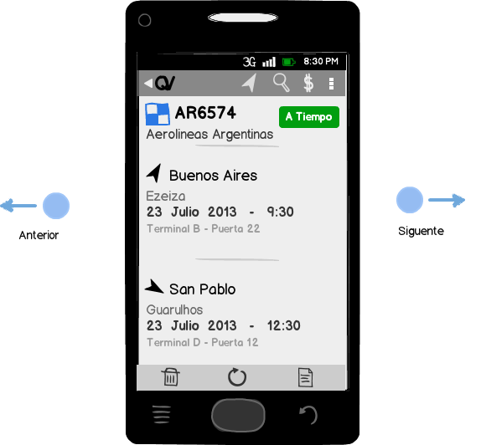
Imagen 5: Disposición vertical de la vista de un vuelo (celular)
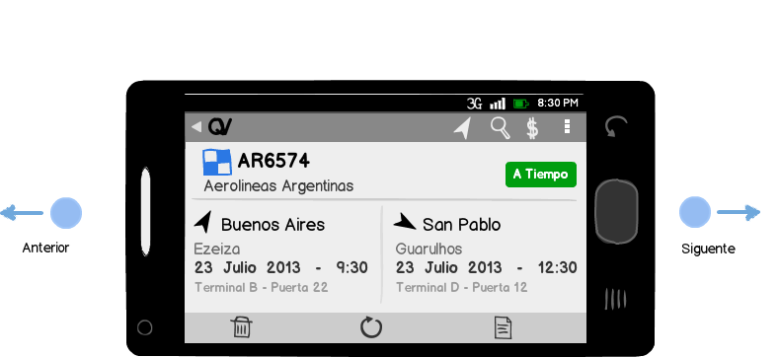
Imagen 6: Disposición horizontal de la vista de un vuelo (celular)

2.2. Tabletas
Como en las tabletas el área de la pantalla es mucho mayor (10 pulgadas contra 4 generalmente), hay más espacio para aprovechar. Es por eso que se debe rediseñar un poco la aplicación para evitar mostrar una aplicación de celular agrandada.
Pantalla principal de la aplicación
En las imágenes 7 y 8 se observa la pantalla principal de la aplicación en una tableta.
A diferencia del teléfono (en posición vertical), se muestran las opciones como botones cuadrados en lugar de lista. Esto es para aprovechar mejor el espacio. Otro cambio notable es que se incluye el título de la aplicación (algo que en la versión para celulares sólo se veía en forma de logo en la barra de acción).
Al igual que en la versión para celulares la barra de acción se encuentra vacía ya que todas las opciones se ofrecen al usuario en la pantalla. Se mantiene la idea de relacionar cada opción con un ícono para luego mostrarlos en la barra de acción (y el usuario sepa a qué se refieren).
Para seleccionar una opción basta con cliquear con el dedo alguna.
Nuevamente se observa una redistribución de la pantalla entre las posiciones horizontal y vertical. Se puede observar que en la posición horizontal (imagen 8) los 4 botones con las opciones se agrupan a la izquierda para que el usario solo necesite de su pulgar para acceder a las distintas opciones y en la parte derecha de la aplicación se muestra el título de la aplicación con un texto que hace referencia a la página web para realizar la reserva de vuelos.
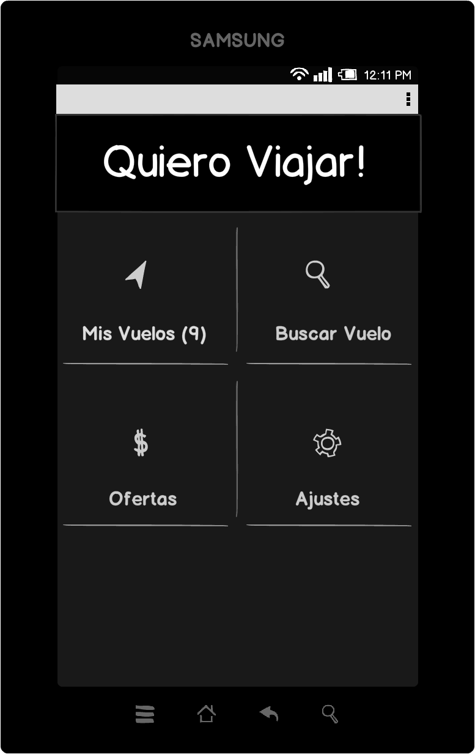
Imagen 7: Disposición vertical de la pantalla principal (tableta)

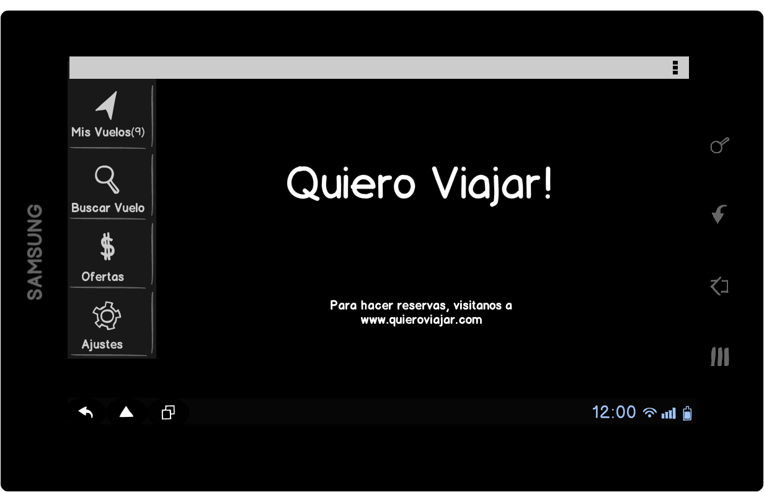
Imagen 8: Disposición horizontal de la pantalla principal (tableta)

Pantalla del listado de Mis Vuelos
Una vez seleccionada la opción de Mis Vuelos, se accede a una pantalla con todos los vuelos que se siguen, como se observa en la imagen 9. El estilo es similar al de la versión de celular, para familiarizar al usuario. Gracias al espacio extra que ofrece la tableta, se pudo incorporar el logo de la aerolínea.
El comportamiento de la barra de acción es el mismo que en el celular, el usuario puede seleccionar un vuelo o varios con el checkbox y utilizar las funciones de la barra de acción, ya que esta es contextual. Para seleccionar un vuelo, el usuario simplemente debe presionar cualquiera de las opciones, pero por fuera del checkbox.
Se ve también que las opciones de la pantalla principal han desaparecido, a pesar de que hay espacio para ellas. Esto es por dos motivos, el primero para que el usuario sepa donde se encuentra y no crea que todavía sigue en el menú principal y el segundo, para que el usuario pueda elegir cualquier vuelo con su pulgar izquierdo, ya que si las opciones del menú principal siguieran allí, la selección de vuelos estaría fuera del alcance de su pulgar.
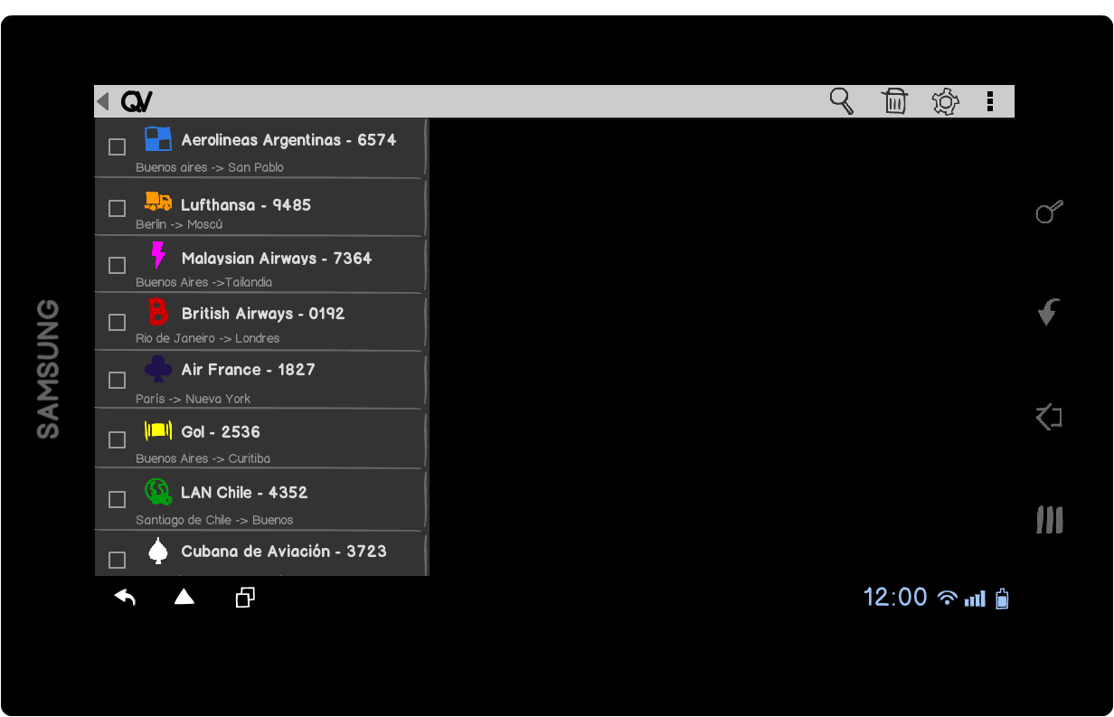
Imagen 9: Disposición vertical del listado de Mis Vuelos (tableta)

Pantalla de vista de un vuelo
Una vez seleccionado un vuelo, el detalle aparece a la izquierda ocupando el resto de la pantalla como se observa en la imagen 10.
La estructura y comportamiento sigue siendo similar al del celular, es como si las dos actividades mostradas por separado en el celular (la lista entera de vuelos y un vuelo en particular), se muestran en la misma pantalla en la tableta. El usuario puede seguir deslizando sobre la lista de vuelos hacia arriba y hacia abajo, independientemente del detalle, que permanecerá en su lugar. Y también puede, deslizando hacia los costados, explorar sus vuelos mediante los detalles, sin alterar la lista. La estructura es similar a la vista de emails en la aplicación de Gmail.
La barra de acción cambió nuevamente, ofreciendo distintas opciones. Una de estas es la de actualizar, por si el usuario desea refrescar el estado de su vuelo. La opción de borrar funciona de dos maneras: si el usuario está viendo el detalle de un vuelo, y selecciona el tacho, se borrará de su lista ese mismo vuelo y su detalle. Pero también, el usuario puede seleccionar un checkbox nuevamente y borrar los vuelos que el desee. La opción de ajustes permite al usuario elegir qué tipo de notificaciones puede recibir de cada vuelo en particular.
El símbolo de la página permite volver atrás en la jerarquía, no al estado anterior. Si el usuario estuvo explorando varios vuelos, esta opción lo manda a la lista de vuelos sin mostrar ningún detalle, ya que esta pantalla está en más arriba en la jerarquía.
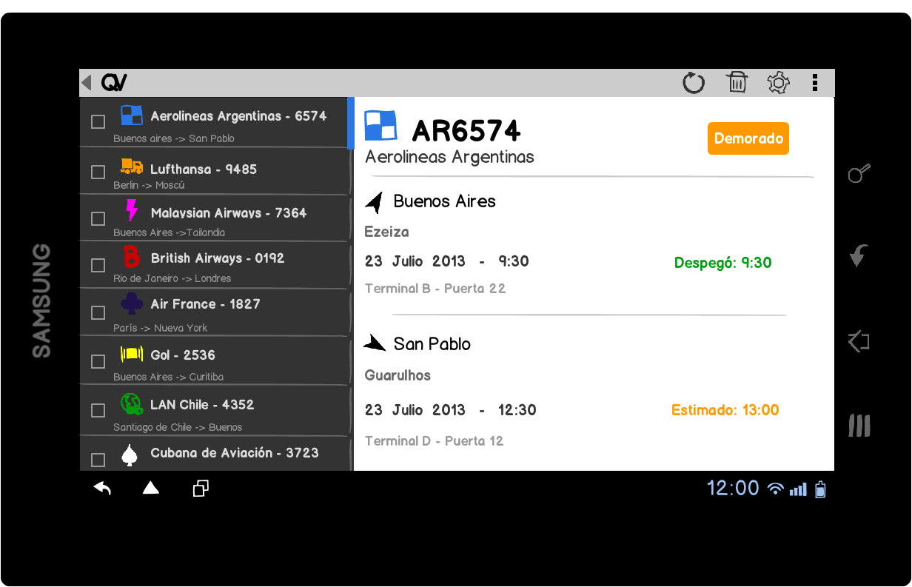
Imagen 10: Disposición horizontal de la vista de un vuelo (tableta)

Pantalla de ofertas
Como se ve en la imagen 11, la pantalla de las ofertas es muy simple. Al seleccionar esta opción desde el menú principal, la aplicación rastrea la ubicación del usuario mediante el GPS del dispositivo, para mostrarle todas las ofertas que se ofrecen desde su ubicación, ordenadas por su precio. El usuario puede explorar el listado, deslizando su dedo verticalmente.
Además, se le da la opción al usuario de cambiar el origen ingresando uno nuevo o seleccionando de una lista y también, la opción de cambiar de moneda.
La barra de acción permite buscar ofertas por país y/o ciudad y además permite al usuario modificar ajustes de filtrado.
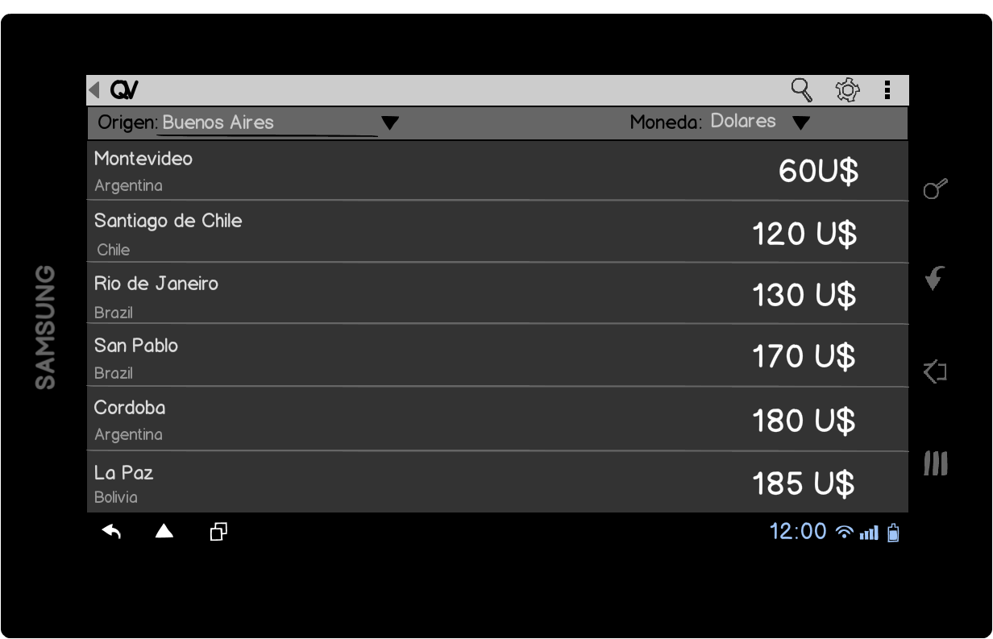
Imagen 11: Disposición horizontal de ofertas (tableta)

2.3. Conclusiones
La interfaz del usuario es muy diferente en dispositivos móviles, en comparación con una computadora. En los dispositivos móviles, debido a su pequeño tamaño, de debe administrar cuidadosamente el espacio y la cantidad de información que se muestra, sin que el usuario pierda su orientación. Hay que mostrarle al usuario la mínima información necesaria, pero sin ocultarle información importante. Es fundamental familiarizar al usuario con el concepto de los íconos, ya que las leyendas ocupan demasiado espacio.
El diseño de una aplicación para un celular y para una tableta es muy diferente, pese a tener puntos en común. Cobra mucha importancia el desplegar la información de la forma más cómoda para los usuarios. Información que en un celular se muestra en muchas pantallas diferentes, puede mostrarse toda junta y organizarse con algunas diferencias en una tableta.
La meta de esta etapa fue lograr adaptar la aplicación al dispositivo, para que al rotarlo, el usuario pueda seguir disfrutando de la aplicación con el mismo nivel de satisfacción. Es decir, adaptar el contenido y la forma de visualizar el contenido al tipo de dispositivo, para que la información no se muestre en una tableta de la misma manera que en un celular.

